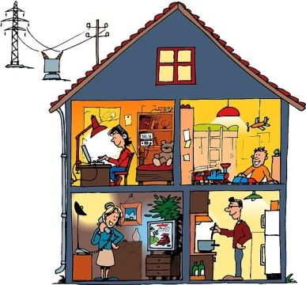
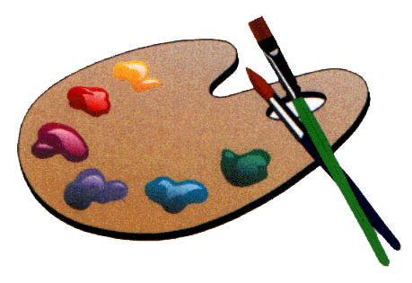
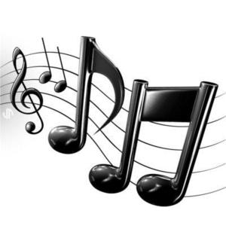


Was sind deine Hobbys?
Meine Hobbys sind…
FREIZEITAKTIVITÄTEN
und
HOBBYS
ZU HAUSE

Basteln
Zeichnen
Malen
ins Kino / Theater gehen

MUSIK

Was machst du in deiner Freizeit?
Ich…
Fußball, Volleyball, Tennis spielen
Ski / Snowboard fahren
Rad fahren
Schlittschuh laufen
Rodeln
Reiten
Laufen
Schwimmen
Leichtathletik treiben
Judo treiben

ein Buch / Comics lesen
Fern-sehen (ich sehe…fern)
Karten spielen
am Computer spielen
Chatten
im Internet surfen
Sms schicken

KUNST

Gitarre / Klavier / Geige / Flöte spielen
Musik hören
Singen
Tanzen

SPORTARTEN

